Додаток 9
Правильна постава збереже здоров’я

Ціла низка захворювань організму (серця, судин, внутрішніх органі, сечостатевої системи) пов’язують зі звичкою неправильно рухатись й сидіти з порушенням природного положення шиї та голови. Це призводить до викривлення хребта й перенапруження м’язів. Неправильне положення голови може спричинити сколіоз, артрит, аритмію серця та інші захворювання. За неправильної постави одна частина тулуба перебуває в постійному розтягнутому стані, а інша у затиснутому.
Щоб привести опорно-рухову систему до норми Ф.М. Александер розробив комплекс вправ спрямованих на відновлення природного положення хребта. Деякі вправи призначені виявити проблему й одночасно навчити контролювати своє тіло. На самому початку правильні рухи завдають болю й незручності.
Перший крок до здоров’я – правильно стояти.
Стати до стіни, не торкаючись її, п’яти мають розміщуватись на відстані 5-7 см від стіни, відстань між ступнями 25-30 см. Не відриваючи ніг від підлоги, притулитися до стіни. Стежити за виконанням і при правильній поставі лопатки і сідниці одночасно торкнуться стіни. Якщо, якась частина торкнулась стіни раніше за іншу, це означає, що є проблема з поставою. У ділянці попереку має бути вільний простір між стіною і хребтом (рис. 7).

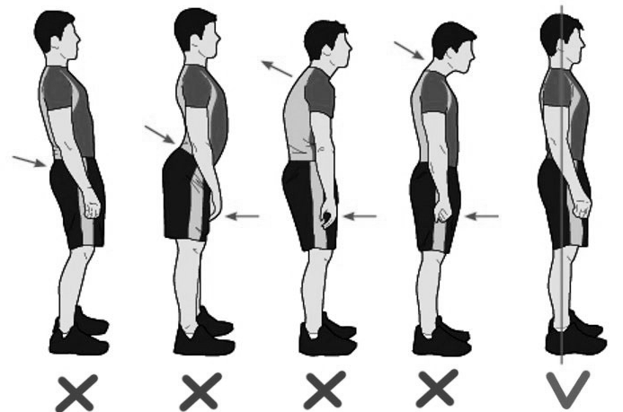
Рис. 7
Надалі вправа виконується наступним чином – зігнути ноги в колінах і трохи опуститись додолу, одночасно розпластавши хребет по стіні, торкаючись її кожним хребцем. Якщо відчувається напруження у суглобах, треба трохи розвести коліна вбік.
Продовження дод. 9
Постояти у такому положенні скільки вистачить сил і повернутись назад, залишивши коліна трохи зігнутими. При цьому між стіною і попереком залишиться вільний простір. Постояти кілька хвилин у такому положенні, потім відривати від стіни поетапно голову, лопатки, сідниці.

Другий крок до здоров’я – правильно ходити.

Друга вправа спрямована на виявлення неправильних рухів під час ходьби. Поставити поруч два стільці з високими спинками, залишити між ними місце для проходу. Стати посередині, взятися за спинки стільців кінчиками пальців так, наче взяти брудну ганчірку. Лікті розведені убік. Почати у повільному темпі, робити крок правою ногою. Відірвати п’ятку від підлоги, зігнути ногу у коліні і залишитися у цій позиції. На цьому етапі легко зрозуміти чи правильно розподіляється навантаження, при перенесенні центру ваги на іншу ногу. Багато тих, хто робить це не за рахунок згинання коліна, а за рахунок підняття правого боку тазу. Звернути увагу на руки - за неправильного кроку одна рука буде опускатися, відчуватиметься дискомфорт. Під час правильної ходьби не задіяна верхня частина тіла, положення рук має залишатися однаковим. Відривання ноги від підлоги відбувається поступово, від п’яти до великого пальця. Постанова ноги – тим самим порядком, від п’яти до носка. Усе це треба робити дуже повільно, усвідомлюючи кожен етап.

Третій крок до здоров’я – правильно сідати і сидіти.

Як ми зазвичай сідаємо? Поспостерігайте за собою. Перш ніж опуститись на стілець, нахиляємось вперед, відкидаємо голову назад, вигинаємо спину й «примощуємо» таз. Така поза робить з хребта хвилеподібну конструкцію, завдаючи йому шкоду.
Сідаючи, конче треба зберігати положення голови, шиї й хребта в тому самому вигляді, як і стоячи: прямо вертикально. Верхня частина тіла залишається у той самій позиції, працюють лише повільно чи швидко зігнуті
ноги (рис. 8). Тулуб має опускатися вниз між двома уявними вертикальними лініями (Б). Не можна випинати таз назад, а нижню частину грудної клітки – вперед (А).

Продовження дод. 9
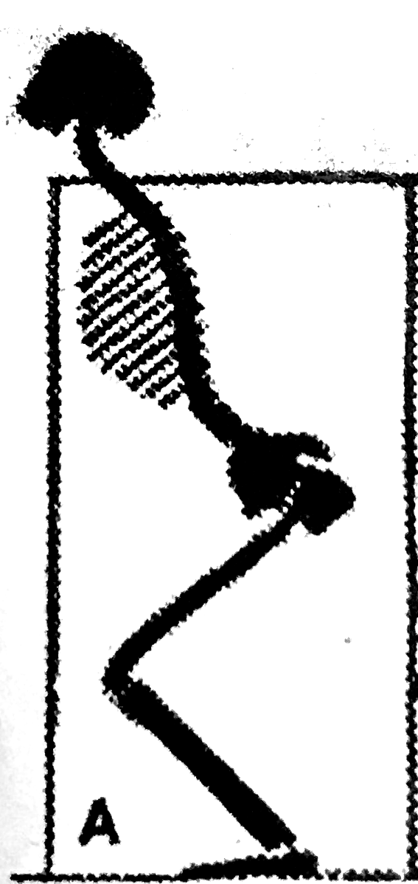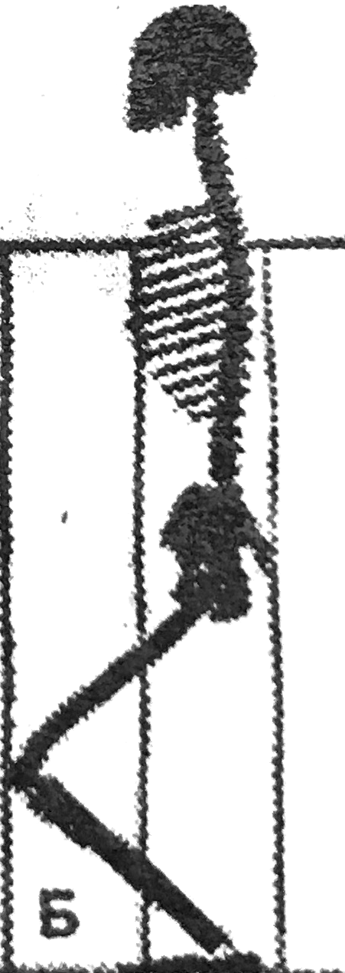
Рис. 8

Положення за робочим столом має велике значення для постави і здоров’я вцілому. Сидячи по 6-8 годин п’ять днів на тиждень, формується звичка тримати тулуб певним чином. Ця звичка визначає поставу не тільки за робочим столом, але і в будь-якому іншому місці. Головне правило правильної постави – сидіти на сідничних буграх, спину тримати прямою, але зі збереженням фізіологічних вигинів хребта (рис. 9).

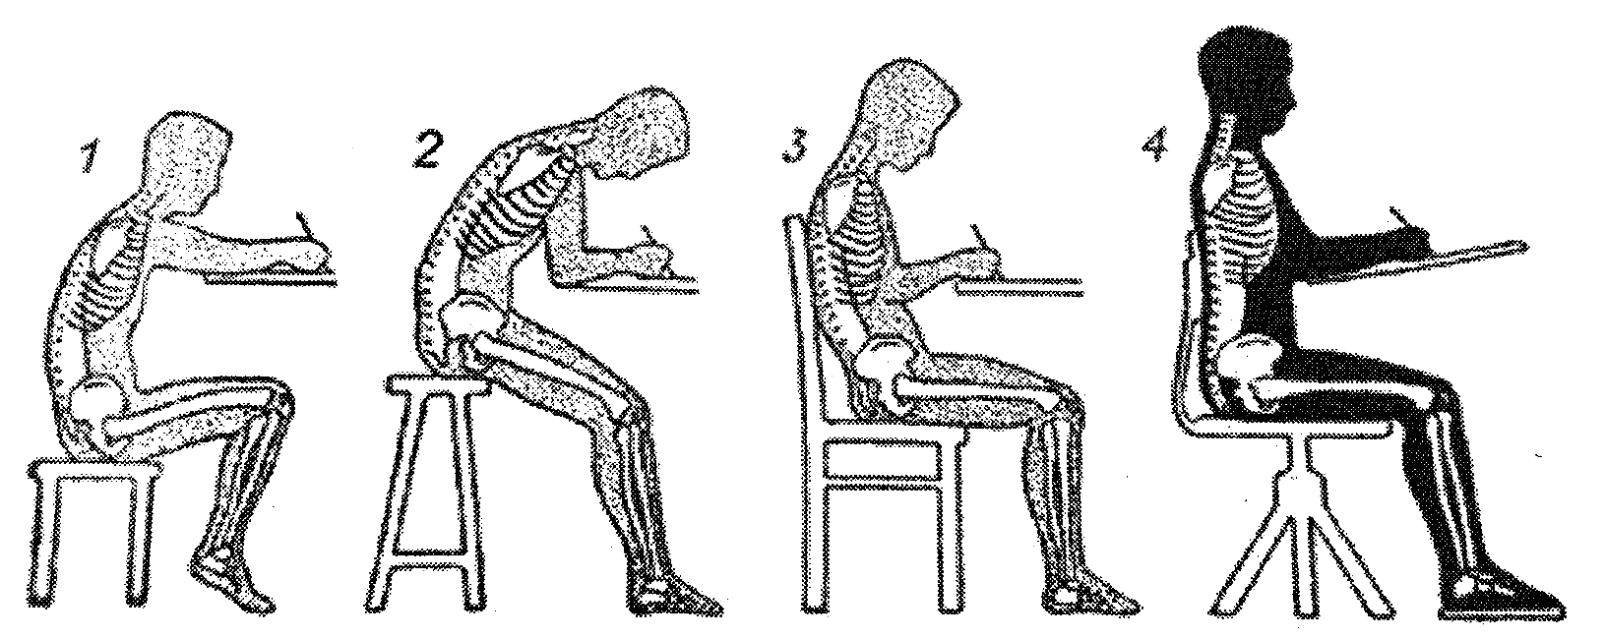
Рис. 9

Четвертий крок до здоров’я – правильно лежати.

Ця вправа виконується зранку та ввечері по 5 хв. Лягти на підлогу, під голову покласти книгу. Ноги разом, зігнуті у колінах. Не змінювати положення тіла. Шия має бути вільною, голова вгору й уперед. Подумки подовжити свій хребет, уявити, як спина розтягується та розширюється. Розслабитися і лежати, відчути як витягується хребет. Підвестися, намагаючись не порушити спокійного і розслабленого стану м’язів. Підводитись поволі, поступово, без ривків.
Додаток 10
Комплекс вправ на покращення функціонального стану опорно-рухового апарату людини

ГНУЧКІСТЬ - це прояв фізичної якості людини, що визначає фізіологічний стан нервово-м’язової системи. Оцінка гнучкості - це визначення максимальної амплітуди та діапазону рухливості у суглобах. Гнучкість залежить від форми суглобів, рухливості хребта, еластичності зв'язок, сухожилля, а також тонусу м’язів. Вправи на гнучкість наведені у таблиці 25.
Таблиця 25
Вправи | Організаційно-  методичні вказівки
Гнучкість у плечових суглобах  Передача м'яча діаметром 30мм.  В.П. - стійка, ліва рука з м’ячем піднята вгору права вздовж тулуба.  Дія: ліву руку з м’ячем зігнути за голову, праву - за спиною в ліктьовому суглобі догори. Передати м'яч в іншу руку. Повернутись у в.п., піднявши праву руку з м’ячем вгору. Повторити те саме правою рукою. | Передачі виконувати  поперемінно обома  руками. Вправу  повторити ритмічно впродовж 20 сек. 10-12 разів.
Гнучкість хребта  На стіні зробити відмітку - пряму лінію на рівні ключичної ямки.  В.П. - стати спиною до стіни на відстані одного кроку, руки підняти вгору долонями вперед.  Дія: прогинаючись тулубом назад, подивитися, не повертаючи голови, і торкнутись одночасно обома долонями прямої лінії. Повернутись у в.п. | Вправу повторювати  ритмічно впродовж  20 сек. 8-10 разів.
Гнучкість у кульшових суглобах  На стіні зробити відмітку на рівні кульшових суглобів.  В.П. - о.с. перед стіною з відміткою. Руки тримати за спиною, внизу переплетеними в замок.  Дія: поперемінно піднімати пряму ліву, потім праву ногу вперед, торкаючись п’ятами відмітки на стіні | Тулуб тримати рівно. Вправу повторювати  ритмічно впродовж 20 сек. 12-14 разів.

Продовження дод. 10
Продовження таблиці 25
Гнучкість хребта та еластичність м’язів і сухожилля задньої поверхні стегна та суглобів ніг.  В.П. – стійка, ноги разом, руки долонями вперед, прямі, підняті вгору.  Дія: нахилитися праворуч, торкнутись підлоги біля середини стопи. Повернутись у в.п. Нахилитися вперед, торкнутись руками підлоги біля пальців ніг. Повернутись у в.п. Нахилитися ліворуч, торкнутись підлоги біля середини стопи. Повернутись у в.п. | Коліна не згинати. Рахувати кожний нахил. Вправу повторити ритмічно впродовж 20 сек. 10-12 разів.
Гнучкість в колінних та  гомілковостопних суглобах.  В.П. - стійка на колінах на ширині плечей, гомілки ніг розвести вбік, руки випростати вперед.  Дія: сісти сідницями на  підлогу, прогнутися у попереку, підняти прямі руки вгору, долонями вперед. Повернутись у в.п. | Голову та тулуб тримати прямо. Вправу повторити ритмічно впродовж 20 сек. 10-12 разів.
Гнучкість у кульшових суглобах.  В.П. - стійка лицем до стіни на відстані довжини стопи. Руки на талії.  Дія: підняти ліву ногу вбік на 90° і більше, торкнувшись пальцями до стіни. Повторити те саме правою ногою. | Голову та тулуб тримати рівно, не повертаючись вбік. Вправу повторити  ритмічно впродовж 10 сек. 12-14 разів.
Гнучкість хребта  В.П. – о.с.  Дія: зігнути ліву руку в лікті, торкнутись протилежного плеча за головою, нахилитися вправоруч, спускаючи праву руку вздовж ноги до точки трохи нижче коліна. Повернутись у в.п. Повторити те саме правою рукою. | Тулуб та голову тримати в одній площині. Нахили робити м’яко, кожен  раз торкаючись однієї і тієї самої точки нижче коліна. Вправу повторити ритмічно впродовж 20 сек. 12-І4 разів.
Еластичність зв’язок суглобів та м’язів ніг  В.П. - сід ноги нарізно, руки на поясі.  Дія: за допомогою рук зігнути ліву ногу, покласти її на стегно правої ноги до положення: п’ятка торкається точки біля кульшового суглоба. Повернутись у в.п. Повторити те саме з іншої ноги. | Голову та тулуб тримати рівно. Вправу повторити ритмічно впродовж 20 сек. 8-10 разів.

Продовження дод. 10

Продовження таблиці 25
Еластичність м’язів нижньої частини тулуба та кульшових суглобів.  В.П. - лежачи на спині, ноги зігнуті у колінах спираються на підлогу, руки в замок за головою.  Дія: підняти голову та верхню частину тулуба одночасно з правим коліном. Торкнутись носом до коліна. Повернутись у в.п. Повторити те саме з іншої ноги. | Повертаючись у в.п. відчути розслаблення  всього тіла. Вправу  повторити ритмічно впродовж 20 сек. 10-12 разів.
Еластичність м’язів тулуба та гнучкість хребта  В.П. - лежачи на животі, зігнути ноги в колінах назад, одночасно ухопитися руками за нижню частину гомілки.  Дія: підняти голову якомога вище, прогнутись тулубом так, щоб стегна не торкались підлоги. Повертаючись у в п, розслабитися. | Згинання хребта не повинно бути болісним. Вправу повторити ритмічно впродовж 20 сек. 8-10 разів.

Додаток 11
У таблиці 26 наведено комплекс вправ на розвиток сенсомоторної реакції організму та координації рухів.
Таблиця 26
Комплекс вправ на розвиток
сенсомоторної реакції організму та координації рухів
Вправи | Організа-ційнометодичні  вказівки
1. В.П. - о.с. , у руках внизу  гімнастична палиця хватом зверху посередині.  Дія: Права рука – із палицею, ліва - без, рухаються дугами назовні вгору до положення палиці над головою хватом обома руками зверху, посередині, відводячи руки назад на скільки можливо. Ліва рука - із палицею, права - без, рухаються дугами назовні униз до положення - палиця за спиною, хват знизу посередині обома руками, кисті рук торкаються тулуба.  Повторити все те саме з іншої руки, змінюючи положення палиці внизу, то попереду, то за спиною. | Стежити за технічним  виконанням вправи, тримати під контролем хват палиці та рух її униз, вгору в одній площині.  Звернути увагу на  розтягування м'язів тулуба в положенні «палиця вгорі».  Виконувати вправу 15 сек., повторити 6-8 разів.  Рахувати кількість повторень в положення - «палиця вгорі».
В.П. - стійка ноги нарізно.  Дія: присідання з розкритою книгою на голові, руки вперед, до положення - стегно паралельно підлозі. | Уважно стежити за технікою виконання присідань.  Присідати на всій стопі, хребет тримати рівно, встаючи, коліна розгинати повністю. Виконувати вправу 15 сек., повторити 10-12 разів.
В.П. - лежачі на спині, руки за голову, зігнуті у колінах, ноги закріпленні за планку.  Дія: піднявши тулуб, перейти в положення сіду, повернутись у в.п. | Піднявшись в положення сидячи, звести лопатки. Виконувати вправу 15 сек., повторити 10-12 разів.
В.П. – упор сидячи позаду, ноги прямі.  Дія: зігнути праву ногу, поставити стопу на підлогу, якомога ближче до сідниць, потім випростати її. Те саме зробити лівою ногою. | Тримати під контролем  положення стоп. Тулуб тримати прямо. Виконувати вправу 15 сек., повторити 8-10 разів.
В.П. - стійка, ноги нарізно, обличчям до перешкоди.  Дія: стрибки вперед і назад через перешкоду, що лежить на підлозі. | Стрибки назад виконувати не повертаючись. Перешкода  шириною 15 см, довжиною 40 см, висотою 10 см. Виконувати вправу 15 сек., повторити 12-14 разів.

Продовження дод. 11

Продовження таблиці 26
В.П. - упор лежачі на підлозі перед гімнастичною лавою.  Дія: перемістити почергово руки в положення упор лежачи на лаві, у зворотному порядку повернутись у в.п. | Тулуб та ноги розташовані на одній лінії. Виконувати вправу 15 сек., повторити 12-14 разів.
В.П. – упор сидячи позаду, руки утримують гімнастичну палицю за кінці.  Дія: перенести палицю вперед з нахилом та торкнутись нею пальців ніг, повернутись у в.п. | Руки та ноги не згинати, голову та спину тримати на одній прямій. Виконувати вправу 15 сек., повторити 12-14 разів.
В.П. - лежачи на животі перед гімнастичною лавою на відстані довжини рук, руки з гантелями розведені вбік.  Дія: почергово покласти гантелі на гімнастичну лаву. У зворотньому порядку повернутись у в.п. | Руки тримати трохи зігнутими у ліктях. Виконувати вправу 15 сек., повторити 10-12 разів.
В.П. – упор сидячи позаду. Зліва біля п’яток лежить перешкода.  Дія: переносити ноги через перешкоду в один і другий бік. | Перешкода шириною 15 см, довжиною 15 см, висотою 15 см. Виконувати вправу 15 сек., повторити 10-12 разів.
В.П. – упор стоячи, права, зігнута в коліні, нога попереду.  Дія: стрибком змінити положення ніг. | Стежити за правильним положенням ніг. Виконувати вправу 15 сек., повторити 8-10 разів.

Додаток 12
Контрольні вправи на силову витривалість
м’язів рук, плечового поясу та спини

Мета: вправи – підтягування на перекладині, згинання та розгинання рук в упорі лежачи є показником силової витривалості м’язів антагоністів, які впливають на комфортні умови роботи серця та легень, а також на стан хребта.

Вправа 1. Згинання та розгинання рук в упорі лежачи за 1 хв.

В.П. - Упор лежачи на підлозі, руки на ширині плечей. Кисті вперед, лікті розведені не більше ніж на 45º, плечі, тулуб і руки утворюють пряму лінію, стопи спираються у підлогу. Виконується згинання і розгинання рук. Учасник, згинаючи руки, торкається грудьми підлоги або конкретної платформи. Розгинаючи руки у ліктьових суглобах, повертається у в.п. та продовжує виконання випробування (рис. 10) .
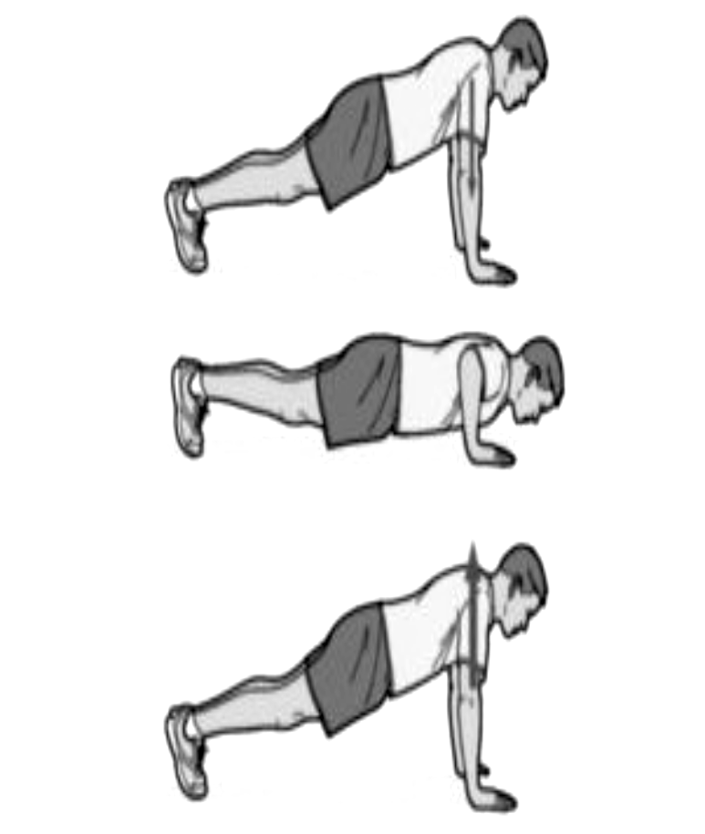
Зараховується кількість безпомилкових згинань та розгинань за 1 хв.
Спроба не зараховується у разі:
- торкання підлоги колінами, стегнами, тазом;
- порушення прямої лінії «плечі – тулуб - ноги»;
- позачергового розгинання рук;
- відсутність торкання грудьми підлоги або платформи;
- розведення ліктів щодо тулубу більше ніж на 45º.
Рис. 10
У таблиці 27 наведена оцінка результатів вправи «Згинання і розгинання рку» з в.п. – упор лежачи.
Таблиця 27
Оцінка результатів вправи «згинання та розгинання рук»
Стать | Оцінка (кількість разів за 1 хв.)
Стать | 5 | 4 | 3 | 2 | 1
Чоловіки | 35 | 30 | 25 | 20 | 15
Жінки | 15 | 12 | 10 | 8 | 5
Продовження дод. 12
Вправа 2. Підтягування з положення вису на перекладині.

Вправа виконується з в.п. – вис хватом зверху, кисті рук на ширині плечей, руки, тулуб і ноги випрямлені, ноги не торкаються підлоги, ступні разом. За командою «Можна» учасник підтягується, згинаючи руки до такого положення, коли його підборіддя піднімається над перекладиною, потім повністю випрямляє руки і опускається у вис і зафіксувавши в.п. на 0.5 с, продовжує виконувати випробування (тест). Зараховується кількість безпомилкових підтягувань (рис. 11). Спроба не зараховується у разі:
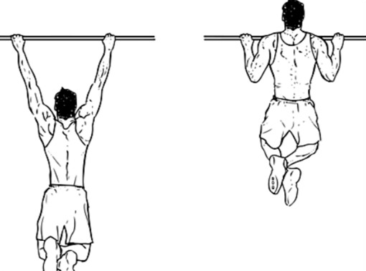
- підтягування ривками або з замахом ніг;
- відсутності фіксації в.п.;
- позачергового згинання рук;
- розгойдування під час підтягування.
Кожному учаснику дозволяється лише один підхід до виконання вправи. Тестування припиняється, якщо учасник робить зупинку на 2 с і більше або йому не вдається зафіксувати потрібне положення більше ніж 2 рази поспіль. Оцінка результат
Рис. 11 вправи наведена у таблиці 28.
Таблиця 28
Оцінювання результатів вправи «Підтягування»
Стать | Оцінка (за кількість разів)
Стать | 5 | 4 | 3 | 2 | 1
Чоловіки | 13 | 12 | 11 | 10 | 8

Вправа 3. Підтягування з положення вису лежачи.
Вправа виконується з в.п. – вис лежачи хватом зверху, кисті рук на ширині плечей, голова, тулуб і ноги складають пряму лінію, п’яти можуть спиратися в опору заввишки 4 см.
Для того, щоб зайняти в.п., учасник підходить до перекладини, береться за неї хватом зверху, присідає і тримаючи голову прямо, ставить підборіддя на гриф перекладини. Після чого, не розгинаючи рук і не

Продовження дод. 12
відриваючи підборіддя від грифу перекладини, крокуючи вперед випрямляється так, щоб голова і тулуб складали пряму лінію. Викладач
підставляє опору під ноги учасника. Після цього учасник випрямляє руки і займає вихідне положення.
З в.п. учасник згинає руки, підтягується грудьми до грифу перекладини в положення, коли підборіддя піднімається вище за перекладину, потім опускається у вис і зафіксувавши на 0.5 с в.п., продовжує виконувати випробування (рис. 12). Оцінка результатів вправи наведена у таблиці 29.

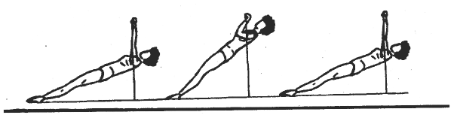
Рис. 12

Спроба не зараховується у разі:
- підтягування ривками або прогином тулуба;
- коли підборіддя не піднялося вище за гриф перекладини;
- відсутності фіксації в.п.;
- позачергового згинання рук.
Таблиця 29
Оцінка результатів вправи
Стать | Оцінка (за кількість разів)
Стать | 5 | 4 | 3 | 2 | 1
Жінки | 18 | 15 | 12 | 10 | 8

Примітка: Навантаження на верхню частину тулуба збільшує легеневу вентиляцію, прискорює кровообіг по малому колу.

Додаток 13
Гарвардський степ-тест

Загальна ідея тесту полягає в дослідженні відновлювальних процесів (динаміка ЧСС) після припинення дозованого м’язового навантаження.
Обладнання : секундомір, сходинки різної висоти ( ж – 30 см, чол. – 40 см), метроном.
Проведення степ-тесту:
- Виміряти пульс у стані спокою за 15 с (х4).
- Фізичне навантаження надається у вигляді 2-хвилинного сходження на сходинку визначеної висоти. Здійснюється підйом на сходинку та спуск з неї у заданому темпі і складається з чотирьох рухів, кожному з яких відповідає один удар метронома кожної секунди. 1 с – учасник ставить на сходинку одну ногу; 2 с - учасник ставить на сходинку іншу ногу; 3 с – ставить на підлогу ногу, з якої починав сходження на сходинку; 4 с – ставить на підлогу іншу ногу. За 60 секунд – 15 сходжень з однієї ноги, наступні 60 секунд – 15 сходжень з іншої ноги (рис. 13).
- По закінченні вправи виміряти пульс за 15 с (х4).
- Фіксувати час відновлення ЧСС до початкових показників на 1-й, 2-й, 3-й хвилинах.
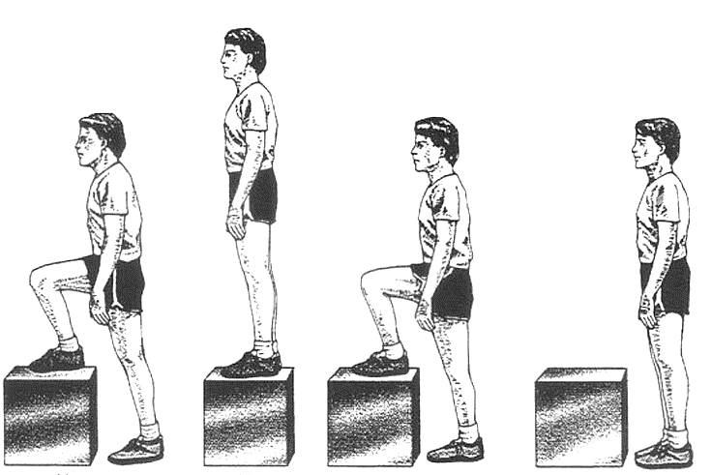
- Дати оцінку виконання тесту.
Примітка: В положенні стоячи на сходинці - ноги прямі, а тулуб знаходиться у вертикальному положенні. Під час підйомів та спусків виконувати звичні для ходьби рухи. Оцінка фізичної працездатності за показниками ЧСС наведена у таблиці 30.
Рис. 13
Таблиця 30
Оцінка фізичної працездатності за показниками приросту ЧСС та відновлення організму після навантаження
Оцінка | Приріст пульсу, % | Час відновлення, хв.
Відмінно | До 25 | До 1
Добре | 25 - 50 | До 2
Задовільно | 50 - 70 | До 3
Незадовільно | Більше за 70 | Більше 3
Додаток 14
Контрольні вправи на силову витривалість м’язів черевного преса

Мета. Визначення рівня силової витривалості м’язів, що підтримують, активують фізіологічні процеси органів черевної порожнини та анатомічний стан хребта.
Вправа 1. Піднімання тулуба в сід за 1 хв.
Для проведення тестування учасників розподіляють по парам, один із партнерів виконує вправу, а інший утримує його ноги за гомілковостопний суглоб. Потім учасники міняються місцями.
В.П. – лежачи на спині на гімнастичному маті, руки за головою, пальці переплетені, ноги зігнуті у колінах під прямим кутом, стопи притиснуті до підлоги (рис.14).
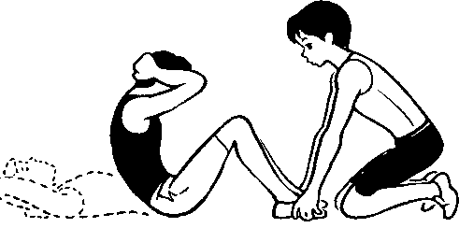

Рис. 14

Учасник виконує максимальну кількість піднімань тулуба за 1 хв., торкаючись ліктями зігнутих рук колін.
Зараховується кількість правильно виконаних піднімань тулуба за 1 хв. Оцінка результатів вправи наведена в таблиці 31.
Спроба не зараховується у разі:
- відсутності торкання ліктями колін;
- відсутності торкання лопатками мату;
- якщо розімкнені руки;
- зміщення тазу.
Таблиця 31
Оцінка результатів вправи
Стать | Оцінка (кількість разів)
Стать | 5 | 4 | 3 | 2 | 1
Чоловіки | 40 | 35 | 30 | 25 | 20
Жінки | 35 | 30 | 28 | 25 | 20

Продовження дод. 14

Мета. Визначити рівень силової витривалості м’язів, які виконують піднімання ніг, що є показником активної іннервації і вчасної доставки поживних речовин до органів малого тазу.

Вправа 2. Піднімання прямих ніг за 30 с.
В.П. – лежачи на спині, руки уздовж тулубу, ноги паралельно лежать на підлозі.
Піднімання прямих ніг до вертикального положення, стопи утримуються паралельно підлозі (рис. 15).

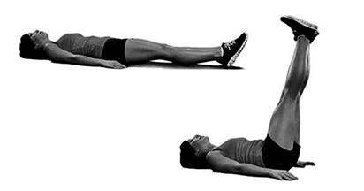
Рис. 15
Спроба не зараховується у разі піднімання зігнутих ніг. Оцінка результатів вправи наведена у таблиці 32.
Таблиця 32
Оцінка результатів вправи
Стать | Оцінка (кількість разів)
Стать | 5 | 4 | 3 | 2 | 1
Чоловіки | 25 | 23 | 20 | 16 | 13
Жінки | 20 | 18 | 15 | 12 | 9

Додаток 15
Комплекс вправ для м’язів черевного преса

Перший крок: кожного дня (стоячи у транспорті, сидячи на роботі) робіть природну гімнастику для м’язів черевного преса. На видиху стисніть черевні м’язи, на вдиху розслабте їх. Виконуйте цю вправу 1 - 5 хвилин (поки м’язи живота на втомляться) 3-5 разів на добу. До того ж намагайтесь зберігати правильну поставу.
Другий крок: 3-4 рази на тиждень приділяйте 15-30 хвилин спеціальним вправам. Краще за все виконувати їх вранці, до сніданку, але можна і в будь-який інший час, слідкуючи за тим, щоб від періоду вживання їжі минуло не менше ніж 2 години. Вправи поділяються на три групи: для верхньої частини живота (верхні прес), для нижньої частини (нижній прес) та для косих м’язів (талія збоку). Останні дуже важливо не «перекачати», тобто не збільшити в об’ємі – бо від цього талія стане тільки ширшою. У таблиці 33 наведен комплекс вправ для м’язів черевного преса.
Таблиця 33
Вправа 1. Верхній прес.  В.П. – лежачи на спині, поперек притиснутий до підлоги, ноги зігнуті у колінах, стопи спираються у підлогу, руки зігнуті, лікті розведені вбік, долоні під головою. 1. На видиху плавно підняти тулуб, поперек від підлоги не відривати. 2. Повернутися у в.п. Виконати 3 підходи по 5-8 разів. | 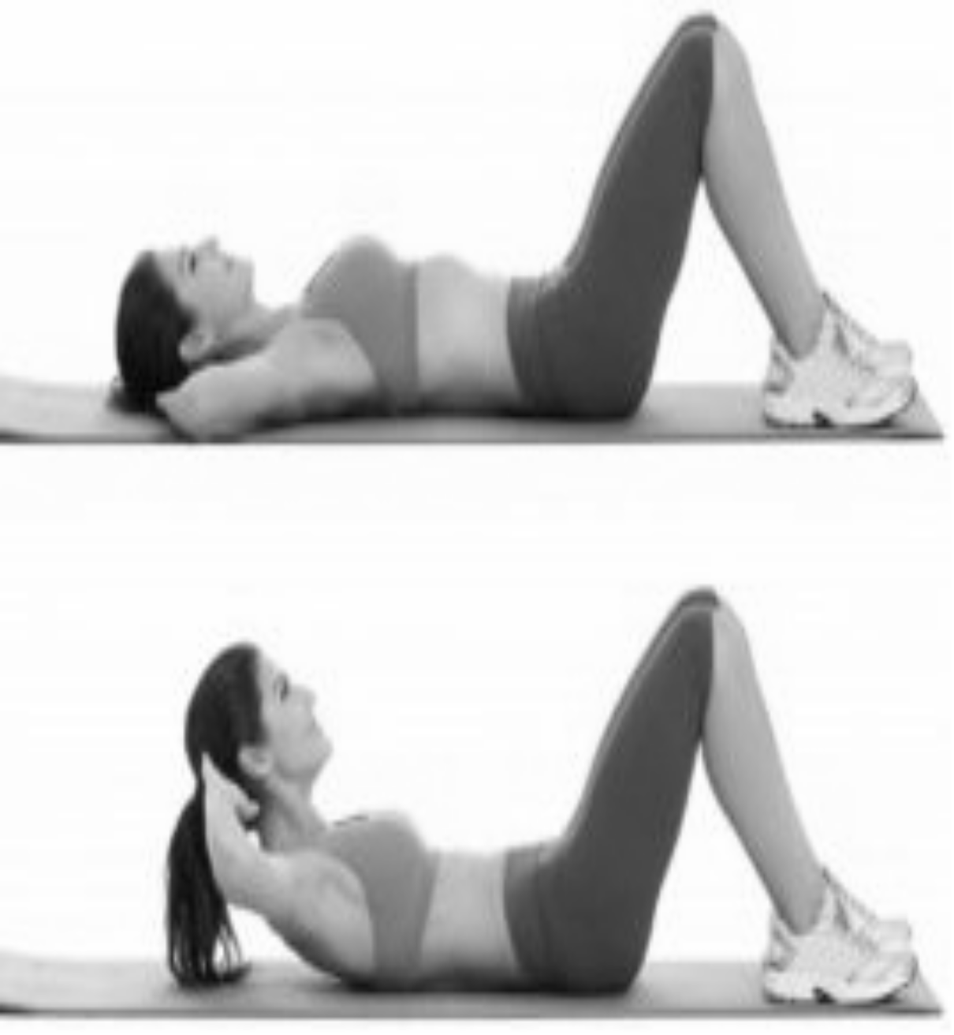
Вправа 2. Верхній прес.  В.П. – сід, ноги прямі, руки вперед. 1. Округляючи спину, нахилитись назад (покласти поперек на підлогу), руки витягнути вперед. Коли ноги почнуть відриватись від підлоги, зафіксувати положення тіла. 2. Повернутись у в.п. Виконати 3 підходи по 5-8 разів. | 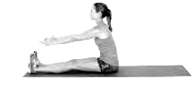  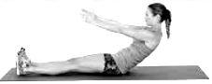

Продовження дод. 15
Продовження таблиці 33

Вправа 3. Нижній прес.  В.П. – лежачи на спині, руки уздовж тулуба, потилиця, лопатки, поперек притиснуті до підлоги. 1. Підняти плавно напівзігнуті ноги доки поперек не почне відриватись від підлоги. 2. Випрямити ноги і повільно опустити їх на підлогу. Виконати 3 підходи по 5-6 разів. | 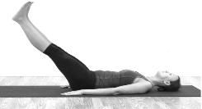
Вправа 4. Нижній прес.  В.П. – лежачи на спині, прямі ноги підняті догори, руки уздовж тулуба.  1. Опустити на підлогу ліву ногу. 2. Повернутись у в.п. 3-4. – Те саме з іншої ноги. Виконати 2 підходи по 6 разів кожною ногою. | 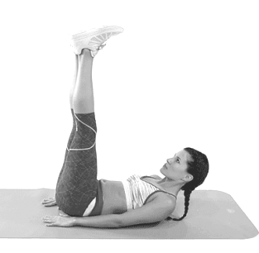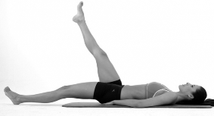
Вправа 5. Нижній прес.  В.П. – лежачи на спині, права зігнута у коліні стоїть на підлозі, ліва зігнута у коліні лежить гомілкою на коліні правої, руки за голову. 1. Плавно піднімати і опускати праву ногу. Виконати 8-10 разів, поміняти положення ніг | 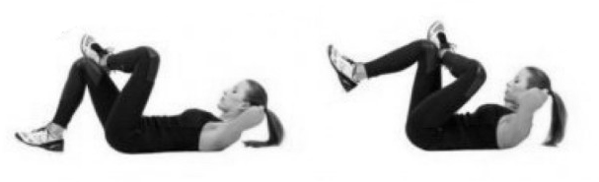
Вправа 6. Нижній прес.  В.П. – те саме. 1. Випрямляючи праву ногу опустити її до підлоги, але не класти на неї. Поперек від підлоги не відривати. 2. Повернутись у в.п. Повторити 8-10 разів і поміняти положення ніг | 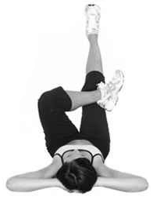

Продовження дод. 15

Продовження таблиці 33

Вправа 7. Косий м’яз тулуба.  В.П. – лежачи на спині, ноги зігнуті у колінах, стопи спираються у підлогу, руки вздовж тулуба. 1. На видиху підняти тулуб, правою рукою торкнутись лівого коліна; 2. Повернутись у в.п. Повторити 10 разів у кожний бік. | 